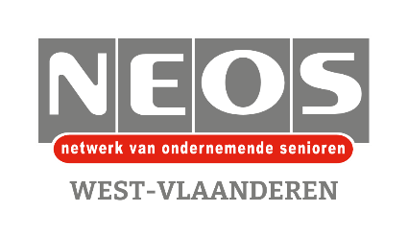

Beste,
Betreft : Dictee Neos West-Vlaanderen ism HOWEST
dinsdag 14 oktober 2025 om 13 u 30
Howest’The Penta’, St Maartens Latemlaan 1 b, Kortrijk

Voor het vijfde jaar op rij gaan onze ervaren Neos senioren in het provinciaal dictee van Neos West-Vlaanderen de strijd aan met de studenten journalistiek van HOWEST Kortrijk.
Woordkunstenaar Joris Denoo is opnieuw onze opsteller en voorlezer. In een collegiale sfeer scherpen we onze pennen en gaan we de vriendschappelijke strijd tussen senioren en studenten aan. Wie gaat dit jaar met de eer en titel lopen?
Laat je zeker niet afschrikken : de sfeer blijft gemoedelijk en sportief … niemand is een verliezer !
Verder op deze pagina in bestuurdersnet vindt u de fiche (pdf en word formaat) van het dictee met het programma en praktisch verloop dat u kan delen met uw leden. Eveneens op deze pagina een google forms link waarmee uw clubverantwoordelijke de globale inschrijvingen voor uw club kan doorgeven.
Inschrijven : Link inschrijving of https://docs.google.com/forms/d/e/1FAIpQLScJKGHppTD23sSXfW3ui0qHNR52wZk-5cCvYFpHtR2rknZ0sw/viewform?usp=header
Ingeschreven deelnemers melden zich gewoon op de dag zelf aan.
Vanaf heden staan de inschrijvingen open. De prijs (incl. koffieonthaal & drink achteraf) bedraagt € 13,- We hopen uiterlijk tegen 3 oktober alle inschrijvingen/betalingen binnen te hebben.
Ontvangst van betaling op reknr. BE38 4675 0661 0172 (Neos West-Vlaanderen vzw) (vermelding Neos Dictee + naam club + aantal) geldt als toewijzingscriterium.
Alvast bij voorbaat dank uw medewerking!

Met vriendelijke groet,

Het bestuur en medewerkers
Neos West-Vlaanderen

Neos West-Vlaanderen vzw, Fochlaan 28, 8900 Ieper
www.neosvzw.be/west-Vlaanderen * e-mail : luc.vandewalle@neosvzw.be

